中國文化大學 環境規劃暨生物資源學院 景觀學系
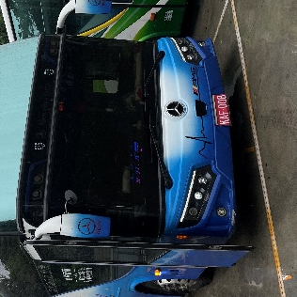
戶外教學活動紀錄
課程名稱：景觀植物學實習(二) 、景觀植物學 (二)
授課教師：朱麗萍老師、陳明群老師
時間：115年5月7日(四)
地點：德行公園、軍艦岩、奇岩公園
內容：本次戶外教學透過都市公園與自然岩地場域之整合觀察，有效強化學生對景觀植物之辨識能力與生態理解。學生能運用課堂所學，透過葉形、葉序、質地及色澤等特徵進行現地植物辨識，並提升對不同植物型態之判讀準確度。在軍艦岩場域中，學生能掌握岩石地形植物之生長特性，理解其耐旱、抗風及適應貧瘠土壤之生態策略，並進一步分析植物與棲地環境（如日照、坡度、水分）之關係，顯示其已具備基礎之生態判讀能力。此外，透過德行公園與奇岩公園之比較觀察，學生能區辨人工栽植與自然植群之差異，並初步掌握景觀植物配置之原則，包含植物層次、空間組構與景觀效果之運用，展現景觀植物應用之整合能力。
